7. Technische – en beroepsbekwaamheid
Behorend bij TenderNed nummer: 307116

Naam Gegadigde:

Door ondertekening van deze verklaring, verklaart gegadigde dat zijn onderneming
conform de geschiktheidseisen van paragraaf 5.3.5.3 in zijn onderneming, bij gunning van
de opdracht zal beschikken over de volgende deskundigheid en resources:

1. kennis en ervaring op de volgende deskundigheidsgebieden:
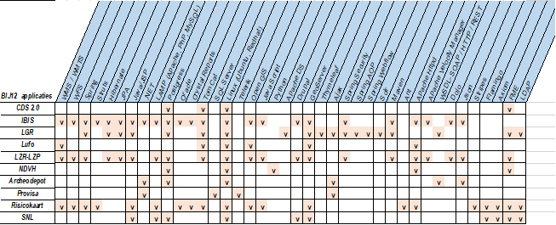

2. Minimale omvang van beschikbare resources:
Functie | Fte | Certificering
Service Delivery Change/Project Manager | 1 | WO niveau, ITIL,Prince2, PSM II, PSPO-I, SDM Academy
Team Lead offshoring | 1 | Project Manager, FUEL 3
Lead developer/dep. team lead | 1 | Apache / Drupal / PHP
Lead developer (max 5 apps) | 3 | Apache / Drupal / PHP/FME/JAVA
Developer | 1 | FME / JAVA / WingFTP (Risicokaart)
Developer | 1 | JAVA (LGR / IBIS / LZR)
Developer | 2 | GeoWeb / DotNet / generic landscape (Provisa)
Developer | 1 | DotNet (Archeodepot)
Developer | 4 | Java
Developer | 2 | FME / Java (CDS)
Applicatie Tester | 2 | Testing
Front Officers | 3 | TO/FO (LGR/IBIS/LZR/CDS/RK/Provisa/Archeodepot/ Components)
Agile/Scrum Coach | 0,2 | PSM II, PSPO I
Security officer | 0,5
Architect | 1,5
Client Partner | 0,3
PM: Hosting- en infrastructuur functies niet benoemd.

Generiek profiel van het developersteam
Enkele goed ingewerkte Agile teams, bestaande uit medewerkers met:
- Meer dan 4 jaar relevante werkervaring.
- Bewezen werkervaring met web programming.
- Hands on in de volgende talen: Java, Spring, Hibernate, JSP/Servlet.
- Uitstekende programmeer-skills en diepgaande kennis van HTML/CSS.
- Sterk ontwikkelde kennis OOPs Concepts.
- Ervaring met applicatie-integratie.
- Kennis van - en ervaring met Informatiemodellen Natuur.
- Kennis van - en ervaring met GEO/GIS: Arcgis, Geoserver/Geoweb en Esri.
- Kennis van - en ervaring met Yellowfin.
- Linux shell scripting kennis en ervaring.
- Bekendheid met Postgres, Mysql.

3. Certificering van de onderneming en/of van de medewerkers op de volgende terreinen:

- Minimum aantal beschikbare fte met gecertificeerde inhoudelijke deskundigheid:

FME | Eén gecertificeerde
Yellowfin | Eén gecertificeerde
Java | Vier gecertificeerden
Python | Twee gecertificeerden
Esri | Twee gecertificeerden
Geoweb | Twee gecertificeerden

PM: Fte, arbeidscapaciteit, verdeeld over één of meer medewerkers.
Tijdens uitvoering van de opdracht schaalt Opdrachtnemer op/af in aantal gecertificeerden indien dat vanuit de dienstverlening noodzakelijk blijkt. Opdrachtnemer voorkomt “single points of failure” in zijn voor BIJ12 opgesteld team.

Voor akkoord:

Naam:
Functie:
Onderneming:
Gekwalificeerde elektronische handtekening rechtsgeldig  vertegenwoordiger: | Ondertekening vindt plaats door middel van ondertekening Bijlage 2 Akkoordverklaring
Datum:

